CAP 2 FEDELTA’
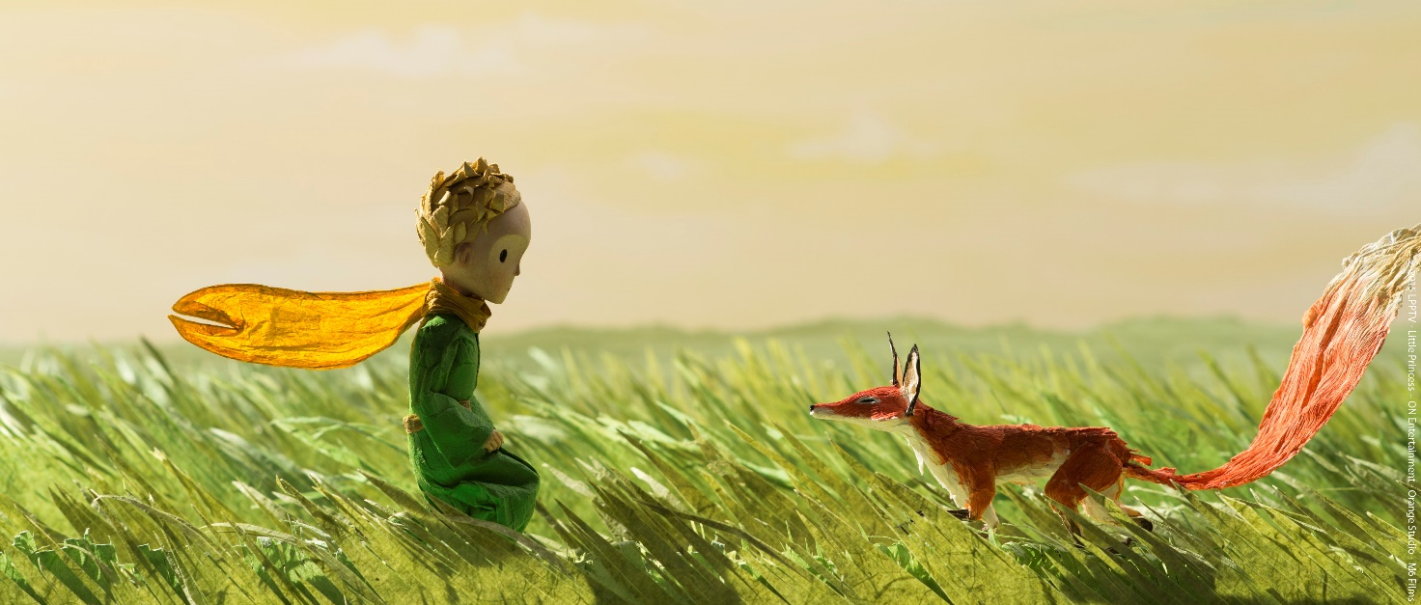
Da “Il piccolo principe”, cap XXI – Antoine De Saint-Exupery

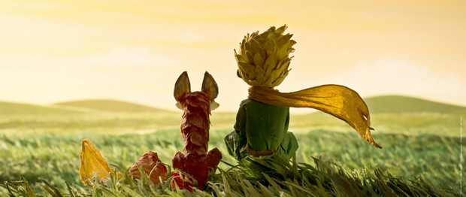
In quel momento apparve la volpe. "Buon giorno", disse la volpe. "Buon giorno", rispose gentilmente il piccolo principe, voltandosi: ma non vide nessuno. "Sono qui", disse la voce, "sotto al melo..." "Chi sei?" domandò il piccolo principe, "sei molto carino..." "Sono una volpe", disse la volpe. "Vieni a giocare con me", le propose il piccolo principe, sono così triste..." "Non posso giocare con te", disse la volpe, "non sono addomesticata". "Ah! scusa", fece il piccolo principe. Ma dopo un momento di riflessione soggiunse: "Che cosa vuol dire «addomesticare»?" "Non sei di queste parti, tu", disse la volpe, "che cosa cerchi?" "Cerco gli uomini", disse il piccolo principe. "Che cosa vuol dire «addomesticare»?" "Gli uomini" disse la volpe, "hanno dei fucili e cacciano. E' molto noioso! Allevano anche delle galline. E' il loro solo interesse. Tu cerchi delle galline?" "No", disse il piccolo principe. "Cerco degli amici. Che cosa vuol dire "«addomesticare»?" "E' una cosa da molto dimenticata. Vuol dire creare dei legami..." "Creare dei legami?" "Certo", disse la volpe. "Tu, fino ad ora, per me, non sei che un ragazzino uguale a centomila ragazzini. E non ho bisogno di te. E neppure tu hai bisogno di me. Io non sono per te che una volpe uguale a centomila volpi. Ma se tu mi addomestichi, noi avremo bisogno l'uno dell'altro. Tu sarai per me unico al mondo, e io sarò per te unica al mondo". "Comincio a capire" disse il piccolo principe. "C'è un fiore... credo che mi abbia addomesticato..." "E' possibile", disse la volpe. "Capita di tutto sulla Terra..." "Oh! non è sulla Terra", disse il piccolo principe. La volpe sembrò perplessa: "Su un altro pianeta?" "Si". "Ci sono dei cacciatori su questo pianeta?" "No". "Questo mi interessa. E delle galline?" "No". "Non c'è niente di perfetto", sospirò la volpe. Ma la volpe ritornò alla sua idea: "La mia vita è monotona. Io do la caccia alle galline, e gli uomini danno la caccia a me. Tutte le galline si assomigliano, e tutti gli uomini si assomigliano. E io mi annoio perciò. Ma se tu mi addomestichi, la mia vita sarà illuminata. Conoscerò un rumore di passi che sarà diverso da tutti gli altri. Gli altri passi mi fanno nascondere sotto terra. Il tuo, mi farà uscire dalla tana, come una musica. E poi, guarda! Vedi, laggiù in fondo, dei campi di grano? Io non mangio il pane e il grano, per me è inutile. I campi di grano non mi ricordano nulla. E questo è triste! Ma tu hai dei capelli color dell'oro. Allora sarà meraviglioso quando mi avrai addomesticato. Il grano, che è dorato, mi farà pensare a te. E amerò il rumore del vento nel grano..." La volpe tacque e guardò a lungo il piccolo principe: "Per favore... addomesticami", disse. "Volentieri", disse il piccolo principe, "ma non ho molto tempo, però. Ho da scoprire degli amici, e da conoscere molte cose". "Non si conoscono che le cose che si addomesticano", disse la volpe. "Gli uomini non hanno più tempo per conoscere nulla. Comprano dai mercanti le cose già fatte. Ma siccome non esistono mercanti di amici, gli uomini non hanno più amici. Se tu vuoi un amico addomesticami!" "Che cosa bisogna fare?" domandò il piccolo principe. "Bisogna essere molto pazienti", rispose la volpe. "In principio tu ti sederai un po' lontano da me, così, nell'erba. Io ti guarderò con la coda dell'occhio e tu non dirai nulla. Le parole sono una fonte di malintesi. Ma ogni giorno tu potrai sederti un po' più vicino..." Il piccolo principe ritornò l'indomani. "Sarebbe stato meglio ritornare alla stessa ora", disse la volpe. "Se tu vieni, per esempio, tutti i pomeriggi alle quattro, dalle tre io comincerò ad essere felice. Col passare dell'ora aumenterà la mia felicità. Quando saranno le quattro, incomincerò ad agitarmi e ad inquietarmi; scoprirò il prezzo della felicità! Ma se tu vieni non si sa quando, io non saprò mai a che ora prepararmi il cuore... Ci vogliono i riti". "Che cos'è un rito?" disse il piccolo principe. "Anche questa è una cosa da tempo dimenticata", disse la volpe. "E' quello che fa un giorno diverso dagli altri giorni, un'ora dalle altre ore. C'è un rito, per esempio, presso i miei cacciatori. Il giovedì ballano con le ragazze del villaggio. Allora il giovedì è un giorno meraviglioso! Io mi spingo sino alla vigna. Se i cacciatori ballassero in un giorno qualsiasi, i giorni si assomiglierebbero tutti, e non avrei mai vacanza". Così il piccolo principe addomesticò la volpe. E quando l'ora della partenza fu vicina: "Ah!" disse la volpe, "... piangerò". "La colpa è tua", disse il piccolo principe, "io, non ti volevo far del male, ma tu hai voluto che ti addomesticassi..." "E' vero", disse la volpe. "Ma piangerai!" disse il piccolo principe. "E' certo", disse la volpe. "Ma allora che ci guadagni?" "Ci guadagno", disse la volpe, "il colore del grano". Poi soggiunse: "Va' a rivedere le rose. Capirai che la tua è unica al mondo. Quando ritornerai a dirmi addio, ti regalerò un segreto". Il piccolo principe se ne andò a rivedere le rose. "Voi non siete per niente simili alla mia rosa, voi non siete ancora niente", disse. "Nessuno vi ha addomesticato, e voi non avete addomesticato nessuno. Voi siete come era la mia volpe. Non era che una volpe uguale a centomila altre. Ma ne ho fatto il mio amico ed ora è per me unica al mondo". E le rose erano a disagio. "Voi siete belle, ma siete vuote", disse ancora. "Non si può morire per voi. Certamente, un qualsiasi passante crederebbe che la mia rosa vi rassomigli, ma lei, lei sola, è più importante di tutte voi, perchè è lei che ho innaffiata. Perchè è lei che ho messa sotto la campana di vetro. Perchè è lei che ho riparata col paravento. Perchè su di lei ho uccisi i bruchi (salvo i due o tre per le farfalle). Perchè è lei che ho ascoltato lamentarsi o vantarsi, o anche qualche volta tacere. Perchè è la mia rosa". E ritornò dalla volpe. "Addio", disse. "Addio", disse la volpe. "Ecco il mio segreto. E' molto semplice: non si vede bene che col cuore. L'essenziale è invisibile agli occhi". "L'essenziale è invisibile agli occhi", ripete' il piccolo principe, per ricordarselo. "E' il tempo che tu hai perduto per la tua rosa che ha fatto la tua rosa così importante". "E' il tempo che ho perduto per la mia rosa..." sussurrò il piccolo principe per ricordarselo. "Gli uomini hanno dimenticato questa verità. Ma tu non la devi dimenticare. Tu diventi responsabile per sempre di quello che hai addomesticato. Tu sei responsabile della tua rosa..." "Io sono responsabile della mia rosa..." ripete' il piccolo principe per ricordarselo.

